Meteored desarrolla una innovadora herramienta que prevé la calidad del aire de las ciudades
- La nueva funcionalidad incluye también información sobre el nivel de distintos tipos de pólenes
- Este avance permite al usuario conocer la calidad del aire de su localidad dentro de una escala única que posibilita comparar datos a nivel global
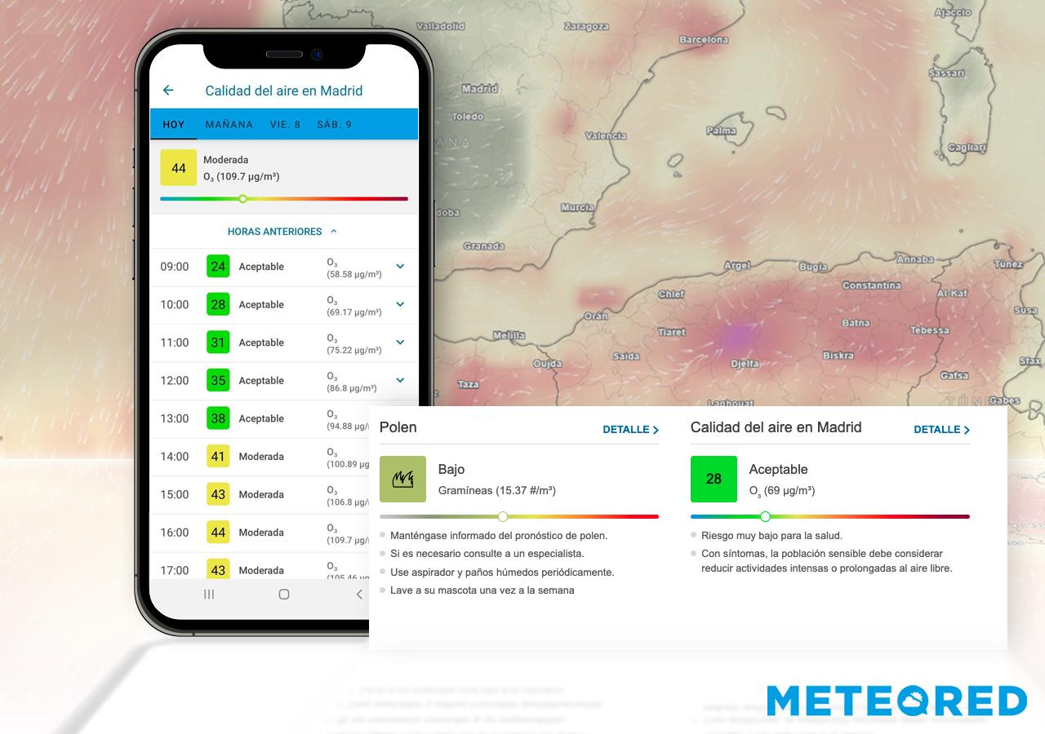
Meteored ahora ofrece información de última hora y pronósticos sobre contaminación y pólenes de forma muy accesible gracias a su nuevo AQI.
Madrid, 6 de julio de 2022. Es muy habitual planificar las actividades en función de la meteorología. Por ello, apps como la de Meteored están presentes en los terminales de prácticamente todo el mundo. Actualmente, debido a la problemática de la contaminación del aire, la sociedad demanda información más completa, especialmente en entornos urbanos.

“La contaminación atmosférica también es conocida como el asesino invisible porque, tal y como establece la OMS, se calcula que cada año causa 7 millones de muertes prematuras y provoca la pérdida de muchos años de vida saludable”, asegura Laura Palacios, meteoróloga de Meteored (tiempo.com) y principal responsable de este desarrollo.

Índice de calidad del aire revolucionario

Meteored ha definido un índice de calidad del aire (AQI) a nivel global, revolucionario en España y a la vanguardia de los proyectos más punteros del mundo.

Hasta ahora solo estaban disponibles el índice europeo o el americano, o los propios de algunos países, lo que hacía imposible comparar los datos. Meteored ha creado un índice mundial ensamblando datos de predicción de modelos globales y regionales del programa Copernicus del ECMWF, así como con los ofrecidos por numerosas estaciones meteorológicas.

La principal innovación que aportan tanto el índice de calidad del aire como el de pólenes es que ofrecen la previsión por horas de hasta 5 días, un gran caudal de información abierto al público y muy difícil de encontrar en otras plataformas. De esta forma, Meteored ofrece información de primer nivel y accesible para todos, que además permite anticiparse con certidumbre, algo que, hasta ahora, es prácticamente único en el mundo.

Junto con la nueva herramienta de calidad de aire, Meteored presenta su nueva función para conocer los niveles de distintos tipos de pólenes que causan alergias. Gracias a una escala desarrollada por los expertos del proyecto se puede conocer el nivel de riesgo que representa para las personas la concentración en el aire de determinadas partículas de gramíneas, olivo o artemisa entre otras.

“Conocer el estado de la calidad del aire, así como los niveles de pólenes, ayuda a los usuarios a tomar decisiones a la hora de planificar sus actividades. Por ejemplo, si el usuario sabe que la calidad del aire es mala en su zona, podrá decidir cambiar la hora a la que realiza deporte al aire libre a otra donde se prevea una calidad del aire mejor, con el consiguiente beneficio que eso lleva a la salud”, afirma la meteoróloga Palacios.

Estas nuevas funcionalidades ya están disponibles tanto en la app como en la web de Meteored, y pueden verse junto con el pronóstico del tiempo de cada una de las ciudades y localidades.

 Síguenos en Telegram
 | José Antonio Maldonado  Director de Meteorología. |  | José Miguel Viñas  Meteorólogo de Meteored. |  |  | Francisco Martín  Coordinador de la RAM.
+ Expertos de Meteored
Para concertar entrevistas:  Actitud de Comunicación  91 302 28 60 |  |  |  | press@meteored.com

Sobre Meteored
Meteored se ha convertido en uno de los proyectos líderes sobre información meteorológica a nivel mundial con más de 20 años de experiencia. Actualmente nuestras predicciones, modelos y noticias se ofrecen por todo el mundo a través de distintos medios y plataformas. Es por nuestra experiencia, calidad y dedicación, que millones de personas confían en nosotros para planificar su día a día.
Meteored cuenta, además, con un equipo de redacción internacional, ubicado en varios países del mundo. Nuestros expertos en meteorología, meteorólogos y periodistas se encargan de mantenernos informados sobre los acontecimientos meteorológicos más importantes de la actualidad, así como de ilustrarnos y explicarnos las situaciones más significativas que están por llegar.

